Инструкция по оформлению и представлению тезисов докладов на школу молодых учёных «Новые материалы и технологии для систем безопасности»

В.И.Кукушкин, ^{1,2∗} Я.В.Гришина, ¹ В.В.Соловьев, ¹ И.В.Кукушкин¹

¹ИФТТ РАН им. Ю.А. Осипьяна, 142432, Московская обл., Черноголовка, ул. Академика Осипьяна, д.2
²Научно-исследовательский институт вакцин и сывороток им. И.И. Мечникова, 105064 Москва, Россия

*e-mail: nmtss@issp.ac.ru

Язык тезисов русский или английский, по усмотрению авторов. Объем тезисов – 1 стр. Тезисы представляются в формате текстового редактора не ниже Word 97. (12 Times New Roman, левое поле 3 см, остальные поля по 2 см, 1 интервал) (Название – 14 Times New Roman, пропуск строки, Ф.И.О. авторов 12 Bold центрированное, пропуск строки, организация, адрес – 12 курсив, центрированное, пропуск строки, текст тезисов).
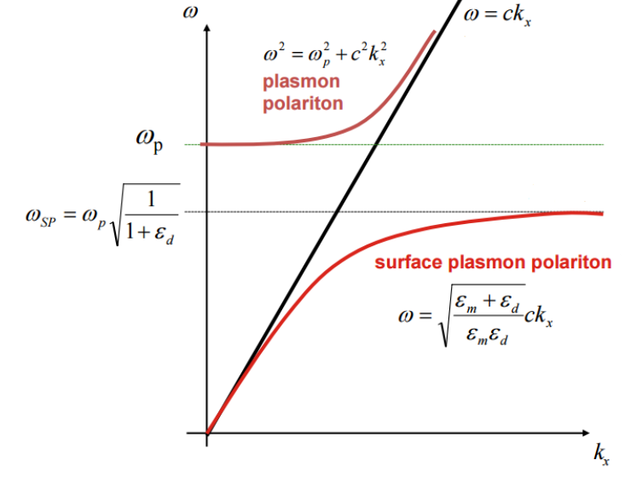Рис.1. Рисунки должны быть встроены в текст. Надписи на рисунках должны быть набраны шрифтом не менее 10 пунктов.
Формулы и математические обозначения должны быть набраны с помощью формульного редактора.
Цитируемая литература набирается в формате, приведенном ниже, и нумеруется цифрами в квадратных скобках (таким же образом обозначается и текстовая ссылка) [1].
Фамилию и инициалы представляющего автора следует выделить подчёркиванием.

ВНИМАНИЕ!

В связи с тем, что присвоение DOI каждому тезису доклада, включаемому в сборник, требует времени, последней датой приема тезисов является
16 апреля 2024 года.
Файлы, подготовленные по заданному шаблону, высылаются электронной почтой по адресу nmtss@issp.ac.ru со следующими данными, включенными в Subjectline: NMTSS2023. Файлы следует называть полной фамилией представляющего автора (в латинской транскрипции). (Пример: Morozova_NMTSS2023.doc)

Литература

[1] A.K. Sarychev and V.M. Shalaev, Electrodynamics of Metamaterials, World Scientific Publishing, Singapore (2007).

[2] В.И. Кукушкин, А.Б. Ваньков, И.В. Кукушкин, Письма в ЖЭТФ 98, 72 (2013).

